# 通用批发零售业务管理系统

**需求规格说明书**

|  |  |  |
| --- | --- | --- |
| **名字** | **学号** | **角色** |
| 高昊达 | 1173710206 | 组长 |
| 郑君烨 | 1173710205 | 组员 |
| 曾智 | 1173710208 | 组员 |

|  |  |  |
| --- | --- | --- |
| **版本变更记录** | | |
| 版本号 | 日期 | 描述 |
| v1.0.0 | 2019年11月20日 | 分析实验要求 |
| V1.0.1 | 2019年11月23日 | 安排人员分工 |
| V1.0.2 | 2019年11月25日 | 功能需求 |
| V1.0.3 | 2019年11月27日 | 完善模型 |
| V1.0.4 | 2019年11月30日 | 编写报告 |

目录

通用批发零售业务管理系统 1

版本变更记录 1

**1.引言** 3

**1.1目的** 3

1.2文档格式 3

1.3 预期的读者和阅读建议 4

1.4 项目范围 4

1.5 参考文献 5

2.需求概述 5

2.1 项目要达到的目标 5

2.2 项目需要实现的功能 5

2.3 用户类和特征 6

2.4 运行环境 6

2.5 设计和实现的限制 7

3.系统功能需求 7

3.1 V1.0版本需要实现的功能 7

3.2 功能划分 8

3.3 功能描述 8

4.外部接口需求 9

4.1 界面需求 9

4.2 硬件接口需求 9

4.2 软件接口需求 9

4.3 故障处理 9

5.其他非功能需求 10

5.1 性能需求 10

5.2 安全性需求 11

5.4 软件质量属性 11

6.分析模型 12

6.1 系统流程图 12

6.2 用户用例图 13

6.3 类图 14

6.4 状态图 14

**1.引言**

**1.1目的**

为了方便中小型从事批发、零售业务的公司，对其进货、销售、库存管理等业务和数据进行管理，达到方便、高效的目的。

致力于文具/玩具/服装/鞋帽/日杂/百货/食品/建材等行业的从业者，如公司（商户）经理（老板）/店长/采购人员/售货员，实现储存，修改，统计等功能，帮助他们更加方便快捷的管理自己的业务。

该文档详尽说明了这一软件产品的需求和规格，这些规格说明是进行设计的基础，也是编写测试用例和进行系统测试的主要依据。同时，该文档也是用户确定软件功能需求的主要依据。

## 1.2文档格式

本文档按以下要求和约定进行书写：

1. 文档标题，宋体，小初，黑色；
2. 文档的编辑顺序遵循IEEE 830相关标准；
3. 文档一级目录，宋体，二号，黑色；
4. 文档二级目录，宋体，三号，黑色；
5. 文档正文内容，宋体，四号，黑色；
6. 文档正文内容中部分有着明显的优先级区分，通常优先级大小会使用符号来区分（菱形>圆形>方形）。
7. 附录与正文适用同样的规则。

## 1.3 预期的读者和阅读建议

本文档的主要内容共分4部分：综合描述、系统特性、和非功能性需求和外部接口描述。综合描述部分主要对系统的整体结构进行了大致的介绍；系统特性部分对系统的功能需求进行了详细描述，是本文的主要部分；非功能性需求部分对非功能需求进行了详细的描述；外部接口需求部分对用户界面、软件接口、硬件接口和通讯接口等进行了描述。

本文档面向多种读者对象：

（1）项目经理：项目经理可以根据该文档了解预期产品的功能，并据此进行系统设计、项目管理。

（2）设计员：对需求进行分析，并设计出系统，包括数据库的设计。

（3）程序员：配合《设计报告》，了解系统功能，编写《用户手册》。

（4）测试员：根据本文档编写测试用例，并对软件产品进行功能性测试和非功能性测试。

（5）销售人员：了解预期产品的功能和性能。

（6）客户：了解预期产品的功能和性能，并与分析人员一起对整个需求进行讨论和协商。

在阅读本文档时，首先要了解产品的功能概貌，然后可以根据自身的需要对每一功能进行适当的了解。

## 1.4 项目范围

该项目是在积累了丰富业务经验的基础上进行开发的，在需求上，充分考虑了具体用户的实际情况。本项目服务于中小型零售行业的从业者，开发一个直观高效可靠的通用批发零售业务管理系统，主要涉及销售业务，资料维护，库存管理等方面。

## 1.5 参考文献

1.《软件过程与工具》 范国祥

2.《人月神话》  FrederickP.Brooks.Jr.

# 2.需求概述

## 2.1 项目要达到的目标

随着中小型批发，零售业务的公司在市场上的比重越来越大，其在公司运作中面临着管理混乱，操作复杂，资料改动等问题，阻碍了公司的良好发展，制约了中小型零售行业的发展。故该系统希望能够做到尽可能的易于使用，方便操作，且可靠，为商户管理商品及顾客信息提供极大的便利。

## 2.2 项目需要实现的功能

本系统希望能够满足客户在日常时的基本操作，并满足特殊情况下的不时之需。

基本系统将进行货品销售过程管理，包括开销售单（草稿，可以保存、修改、删除）、审核（通过后，则库存发生变化、不可更改）、收款、退货（针对某个销售单进行整单退货）等过程管理；以及货品，客户，库存状况的资料录入，更新与删改。

进一步的，我们可以支持多个仓库，支持多个用户并行工作，用户有不同的业务权限（比如开单、审核、收款等），角色可以分为经理、店长、店员等；支持批发、零售业务并存，利润计算等高级功能。

## 2.3 用户类和特征

* 重要用户类

**运营者：**运营者包含中小型批发零售企业的管理者，零售商店的店长，负责仓库货品等级录入的管理员等。他们需要对货品有着十分有效的统计管理，同时对于接触到业务的客户资料进行录入，修改，删除等操作。

具体来说则是，货品基本档案信息的日常维护；客户（购买者）基本档案信息的日常维护；货品销售过程管理，包括开销售单（草稿，可以保存、修改、删除）、审核（通过后，则库存发生变化、不可更改）、收款、退货（针对某个销售单进行整单退货）等过程管理；采购进货入库、销售出库、库存盘点、库存统计查询等。

## 2.4 运行环境

* 系统运行软件环境

(1)操作系统：考虑到仍有很多用户使用的是老系统且不愿升级，必须要能够在XP环境运行，

* 系统运行硬件环境

(1)服务器 CPU:Pentium 双核 以上 ,内存:1G以上

(2)客户机 CPU:P4 以上，内存：256M以上

* 系统运行网络环境

最初的版本是适用于单个仓库、单个用户的PC 单机版，主要用户小型杂货店的店主。

后续会更新支持多个仓库，不同用户，满足大型门店需求的联网版本以满足适合批发+零售商户的需求。

## 2.5 设计和实现的限制

* 不同系统的兼容性，能够在绝大多数目标群体的电脑上成功使用
* 优化数据库，能够容纳足够多的商品和客户信息，同时加快处理速度
* 优化搜索算法,对于客户信息可以进行精确和模糊搜索。
* 有足够高的可靠性，并且在用户人为失误的情况下能够最大程度的保留信息，降低损失
* 页面同时满足美观大方和方便使用，兼顾实用性和视觉设计

# 3.系统功能需求

## 3.1 V1.0版本需要实现的功能

货品基本档案信息的日常维护；

客户（购买者）基本档案信息的日常维护；

货品销售过程管理，包括开销售单（草稿，可以保存、修改、删除）、审核（通过后，则库存发生变化、不可更改）、收款、退货（针对某个销售单进行整单退货）等过程管理；

采购进货入库、销售出库、库存盘点、库存统计查询等。

## 3.2 功能划分

通用批发零售业务管理系统

客户资料维护

库存管理

货品资料维护

销售业务管理

## 3.3 功能描述

**（1）货品资料维护：**

用户可随意更改货品的资料,包括价格名称等基本信息

**（2）客户资料维护：**

客户（购买者）基本档案信息的日常维护；

**（3）销售业务管理：**

货品销售过程管理，包括开销售单（草稿，可以保存、修改、删除）、审核（通过后，则库存发生变化、不可更改）、收款、退货（针对某个销售单进行整单退货）等过程管理。

**（4）库存管理：**

采购进货入库、销售出库、库存盘点、库存统计查询等。

# 4.外部接口需求

## 4.1 界面需求

考虑到用户群体有不少一定年纪，平时鲜少接触或者只是浅层使用电子设备的人。需要将字体尽量突出且大，功能描述不能太过难以理解或引发误会，色彩使用不能花里胡哨。但是也不能使用单调的颜色和文字，白底黑字而没有任何的视觉好感的设计也是可不行的。必须兼具人性化界面和视图优美的优点。

## 4.2 硬件接口需求

为了广大用户都能够使用，特别是为了易于上手，不需要特定的硬件或硬件接口进行支撑。

## 4.2 软件接口需求

XP及以上Windows系统

## 4.3 故障处理

在用户正常使用时，不应该有出错的可能。即使在用户操作失误造成系统错误时，也必须保证数据的完整性，同时有一定的避免用户使用错误的功能。

调试中遇到的问题及解决的方案：

1)绝大多数突发错误都可以用重启数据库解决，或者检查自己是否多开软件。

2)用户误删或者错误修改:先判断一下是否为空记录，再操作。同时系统需要存储一段时间内修改之前的数据，方便恢复数据。

# 5.其他非功能需求

## 5.1 性能需求

* **数据精确度**

在用户进行资料录入时，要按照严格的数据格式输入，以保证资料的完整性和正确性。有些商品可以使用整数，而有些商品则需要使用浮点数进行管理。

搜索时可以选择精确搜索或模糊搜索，以保证最精确高效的为用户展示数据。统计时，可以单独选择想要了解的部分进行统计。

* **时间特性**

在本地操作时不应该让人有卡顿感，多数操作应该在100ms以内，对于搜索等大规模数据操作，尽可能优化算法以节省时间。

联网操作时改良网络通信以减少所需的流量和延迟。

* **适应性**

在市面上主流的运行环境都可以运行并使用。

## 5.2 安全性需求

* **账户安全**

在用户使用前需要输入用户名和密码，对于密码有一定的安全性要求，同时设置密保问题和邮箱以找回密码。

* **数据加密**

可以导出部分数据方便打印和传输，对导出文件进行加密处理避免被篡改。在传输过程中有保密传输的需求，同时能够注明资料的来源。

## 5.4 软件质量属性

* 界面需要直观高效，同时配合足够简洁易懂的引导说明，即使是很少使用软件的人也可以快速上手。
* 具有较好的性能，在大规模数据处理时尽可能减少所使用的时间。
* 具有良好的可扩展性，方便日后的多次迭代，省去重复无用的工作。

# 6.分析模型

## 6.1 系统流程图

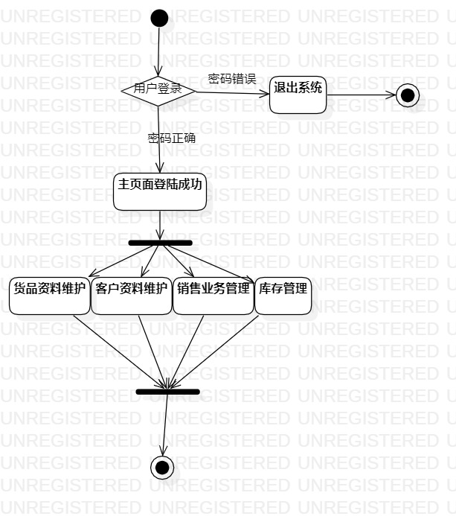

## 6.2 用户用例图

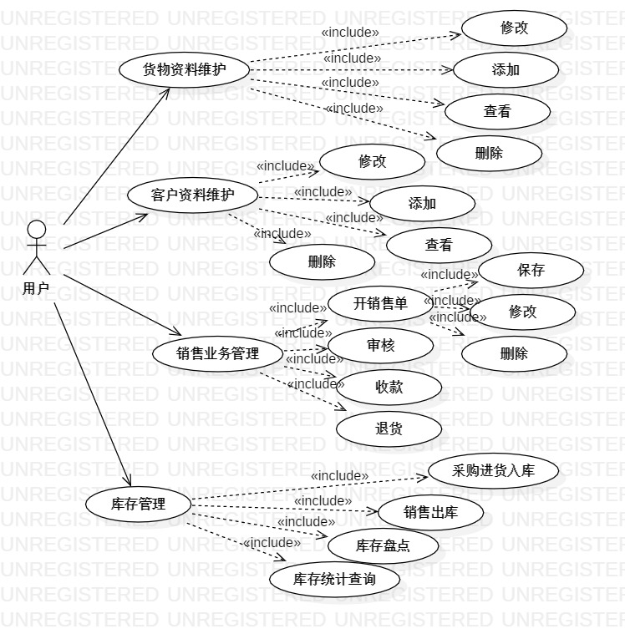

## 6.3 类图

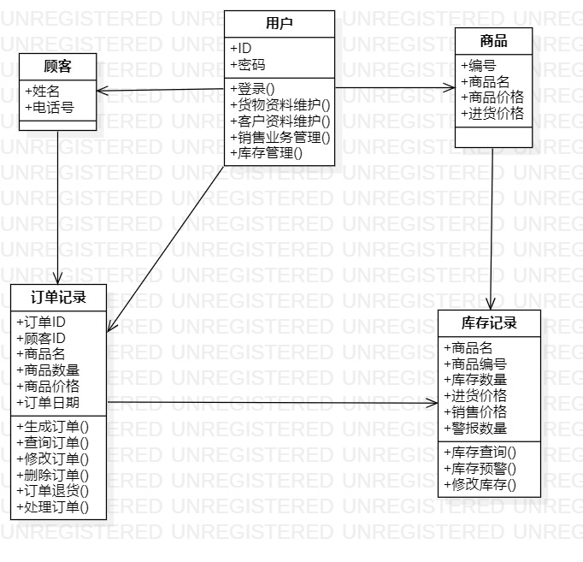

## 6.4 状态图

